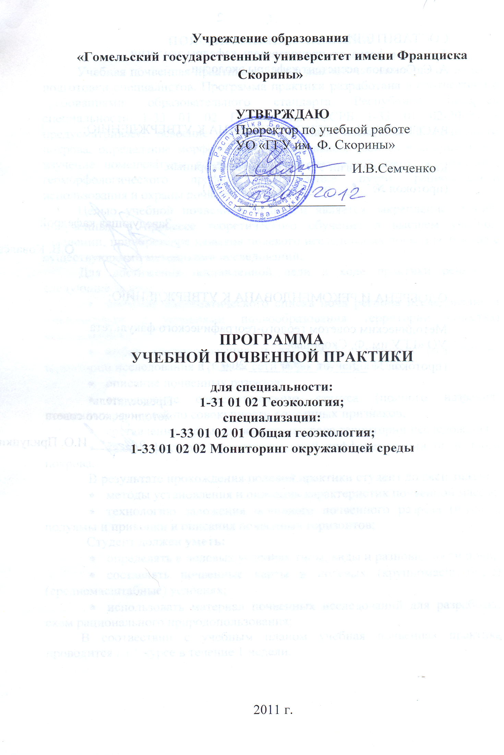
СОСТАВИТЕЛИ:
Т. А. Тимофеева, ст. преподаватель кафедры экологии
А. С. Соколов, ассистент кафедры экологии

РАССМОТРЕНА И РЕКОМЕНДОВАНА К УТВЕРЖДЕНИЮ:
Кафедрой экологии УО «ГГУ им. Ф. Скорины»
(протокол № _____ от__________ 20 г.)

Заведующая кафедрой
____________ О.В. Ковалёва

ОДОБРЕНА И РЕКОМЕНДОВАНА К УТВЕРЖДЕНИЮ:
Методическим советом геолого-географического факультета
УО «ГГУ им. Ф. Скорины»
(протокол № _____ от__________ 20 г.)

Председатель
методического совета
____________ И.О. Прилуцкий

ПОЯСНИТЕЛЬНАЯ ЗАПИСКА

Учебная почвенная практика является важной частью общего процесса подготовки специалистов. Программа практики разработана в соотвествии с требованиями образовательного стандарта Республики Беларусь специальности 1-33 01 02 Геоэкология (ОСРБ 1-33 01 02-2008) и предусматривает: освоение методики полевых исследований почвенного покрова; определение морфологических признаков, свойств и состава почв; изучение номенклатуры почв; составление почвенной карты и почвенно-геоморфологического профиля; определение путей рационального использования и охраны почв.
Целью учебной почвенной практики является закрепление знаний, полученных в процессе теоретического обучения в высшем учебном заведении, приобретение навыков полевого исследования почв, знакомство с существующими методиками исследований.
Для достижения поставленной цели в ходе практики решаются следующие задачи:
- изучение систематического списка почв региона исследования и ознакомление с условиями почвообразования территории (участка) исследования;
- выбор местоположения и заложение почвенных разрезов на территории исследования в рамках сети точек изучения ПТК;
- описание почвенных разрезов;
- определение систематического статуса (полного названия) почвенных разностей по совокупности описанных признаков;
- составление карты почвенного покрова территории исследования;
- анализ факторов пространственной дифференциации почвенного покрова.
В результате прохождения полевой практики студент должен знать:
- методы установления и описания характеристик почвенной массы;
- технологию заложения основного почвенного разреза (шурфа), полуямы и прикопки и описания почвенных горизонтов;
Студент должен уметь:
- определять в полевых условиях типы, виды и разновидности почв;
- составлять почвенные карты в полевых (крупномасштабные) (среднемасштабные) условиях;
- использовать материал почвенных исследований для разработки схем рационального природопользования;
В соотвествии с учебным планом учебная почвенная практика проводится на 1 курсе в течение 1 недели.

СОДЕРЖАНИЕ ПРАКТИКИ

В ходе учебной почвенной практики в рамках содержательного компонента следует:
- обобщить и систематизировать знания по следующим понятиям дисциплины «География почв с основами почвоведения»: почва, гранулометрический состав, почвенный горизонт, почвенный профиль, тип почвы, вид почвы, структура почвы, диагностика и классификация почв и др.;
- указать на место и роль почвенных исследований в физико-гоеграфическом и экологическом изучении региона;
- сформировать представление о почвенной съёмке, почвенном профилировании и картографировании;
- научить устанавливать зависимость различных характеристик почвы от местоположения шурфа в ландшафтной катене, геолого-геоморфологического строения местности, растительности и других условий;
- научить составлять почвенную характеристику района практики и характеристику почвы в исследуемом шурфе;
- ознакомить учащихся с методологией проведения специфических физико-географических исследований, имеющих почвенную съёмку своей составной частью, характеризующей почвенный компонент природно-территориальных комплексов – морфологических элементов ландшафтов;
- сформировать умения и навыки полевого определения свойств и характеристик почвенных горизонтов;
- овладеть опытом организации и проведения почвенных иследований;
- обучить приемам камеральной обработки и анализа результатов почвенных исследований;
- научить студентов полевым методам диагностики и классификации почв, составления карты почвенного покрова территории исследования.

информационно-методическАЯ часть

Организация практики
В ходе учебной почвенной практики студенческая группа разбивается на бригады из 5-6 человек. Отчет о практике составляется один на бригаду, подготовка отдельных его разделов распределяется между членами бригады.
Программа практики включает в себя три этапа:
- подготовительный (организационный);
- основной;
- заключительный (камерально-отчетный).
1 (организационный) этап практики включает в себя:
- вводный инструктаж по технике безопасности при проведении практики;
- ознакомление студентов с целями и задачами, календарно-тематическим планом и программой практики;
- деление студенческой группы на бригады, распределение обязанностей и индивидуальных заданий между студентами-практикантами;
- консультирование по ведению полевых дневников; ознакомление с правилами оформления отчетной документации;
- знакомство с основными приемами и методами работы, техникой записей, зарисовок и описаний почвенного покрова.;
- изучение и подготовка приборов и бланков к полевым наблюдениям;
Место проведения – Гомельский государственный университет им. Ф. Скорины (первый день).
2 (основной) этап практики проходит в течение трёх дней.
Данный этап включает в себя:
– исследования почв на маршруте № 1, который осуществляется в микрорайон Мельников луг (центрально-восточная часть г. Гомеля) для изучения аллювиальных почв различных типов поймы реки Сож (прирусловой, центральной, притеррасной);
– исследования почв на маршруте № 2, который осуществляется в район 15 микрорайона г. Гомеля почв для изучения дубовых лесов аллювиальных террас, подверженных антропогенной нагрузке различной степени;
– исследования почв на маршруте № 3, который осуществляется в район Коренёвского и Чёнковского лесничества для изучения дерново-подзолистых почв сосновых лесов аллювиальных террас и торфяных почв черноольховых лесов ложбин стока;
- физико-географическое описание маршрутов и окружения заложенных шурфов;
- описание почвенных признаков (окраски, влажности, гранулометрического состава, структуры, плотности, новообразований, включений и др.);
- диагностика почвы и отнесение её к соотвествующим классификационным категориям.
Во время наблюдений и исследований, студенты осуществляют сбор информации, фотографируют, делают необходимые записи в дневниках, фиксируют различные показатели почв. В перерывах между описаниями ведется камеральная обработка полученных данных. По окончании каждого маршрута проводится беседа, в ходе которой подводятся итоги, формулируются выводы. Студенты получают рекомендации по оформлению результатов индивидуальных заданий.
3 (камерально-отчетный) этап включает обработку и систематизацию фактического материала результатов наблюдений, оформление полевых дневников, составление графических приложений к отчету по практике и написание отчетов.
Место проведения – Гомельский государственный университет им. Ф. Скорины (один день).
По результатам маршрутных исследований студентами составляются бригадные отчеты, оформляются дневники практики.
В ходе камерального периода весь собственный полевой материал анализируется, систематизируется и обобщается. Каждая бригада составляет отчет по практике. Каждый студент индивидуально анализирует фрагмент собранного материала и готовит раздел общего отчета. Обработка результатов полевых работ включает: описание почвенных шурфов, их строения, качественных и количественных характеристик почвенных горизонтов, составление почвенных карт и т. п.
По окончании учебной практики предусматривается сдача отчёта с выставлением оценки. Индивидуальная оценка студента определяется его дисциплинированностью, степенью усвоения основных теоретических понятий по дисциплине, активным участием в процессе полевых исследований и камеральной обработки информации, правильностью и аккуратностью ведения полевого дневника, выполнением индивидуальных заданий как составной части коллективного отчета практики.
В заключение – проводится беседа, в ходе которой подводятся итоги и оглашаются результаты проделанной работы.

План отчета
Введение (задачи и содержание практики, район, сроки проведения и выполнения почвенных исследований, непосредственное участие студентов бригады в полевых работах)
1 Почвы Гомельской области
  - Почвообразующие породы и процессы на территории Гомельской области
  - География почв Гомельской области
  - Экологические проблемы, охрана и рациональное использование почв Гомельской области
- Методика полевых исследований и обработки результатов
  - Методика полевых исследований почв
  - Методика обработки результатов
3 Результаты полевых исследований
3.1 Описание почв сосновых лесов
3.2 Описание почв дубовых лесов
3.3 Описание почв черноольховых лесов
Заключение (основные выводы о проделанной работе в ходе практики, оценка выполнения поставленных цели и задач)
Список использованных источников
Приложение (карты, иллюстрации, схемы и фотографии шурфов, маршрутов и др.)

Обязанности студента во время прохождения практики
Студент в ходе практики обязан:
- придерживаться правил поведения в общественных местах, на дорогах (по пути следования до объекта) и технику безопасности;
- посещать все маршруты;
- выполнять индивидуальные задания, касающиеся экскурсий и камеральной обработки информации, в соответствии с рекомендациями руководителя практики;
- систематически вести дневник практики;
- активно принимать участие в работе при написании отчета.

КАЛЕНДАРНО-ТЕМАТИЧЕСКИЙ ПЛАН

прохождения учебной почвенной практики студентов 1 курса специальности 1-33 01 02 Геоэкология

№ п/п | Наименование мероприятия | Место проведения | Сроки проведения | Ответственный за проведение
1 | Подготовительный этап: вводная беседа, ознакомление с методикой работы, разъяснение целей и задач, подбор необходимой литературы и картографической информации, инструктаж по технике безопасности при проведении практики. | ГГУ им.  Ф. Скорины | первый день | Заведующий кафедрой экологии, руководитель практики
2 | Изучение аллювиальных почв | Микрорайон «Мельников луг» | второй день | руководитель практики
3 | Изучение почв дубовых лесов различной степени антропогенной нарушенности | Территории, примыкающие к 15-му микрорайону г. Гомеля | третий день | руководитель практики
3 | Изучение почв сосновых и черноольховых лесов | Кореневское, Чёнковское лесничество | четвёртый день | руководитель практики
5 | Камеральная обработка материала, написание отчёта и индивидуальных дневников | ГГУ им.  Ф. Скорины | пятый  день | руководитель практики
6 | Сдача отчета по учебной практике | ГГУ им.  Ф. Скорины | шестой день | руководитель практики

